Họ tên: Nguyễn Huỳnh Minh Tiến

MSSV: 18110377

**CHAPTER 6. FIREWALL & INTRUSION DETECTION**

**1. Port security**

**Cấu trúc mạng gồm: 1 switch 2960, PC1 cài đặt port security, PC2 dùng để ping kiểm tra**

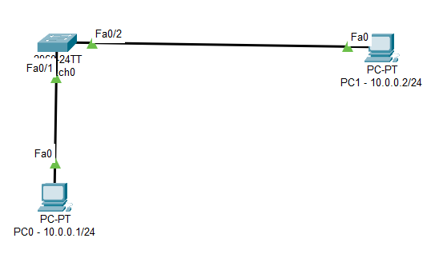

Đặt IP address cho các PC:

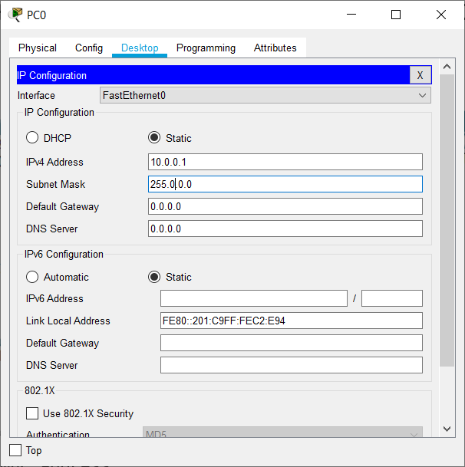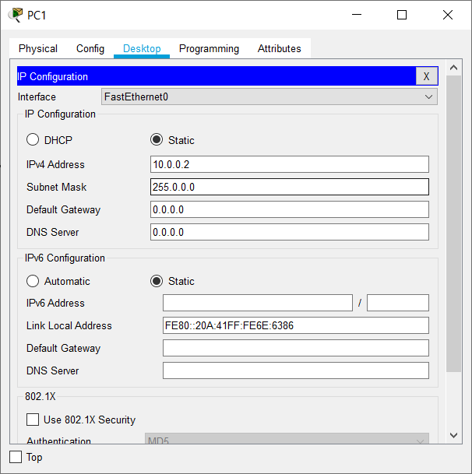

Thông số MAC address trên các PC:

PC0: 0001.C9C2.0E94

PC1: 000A.416E.6386

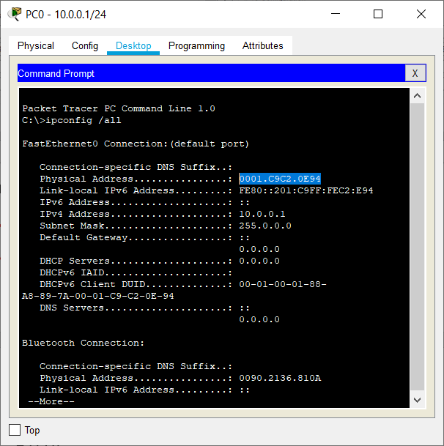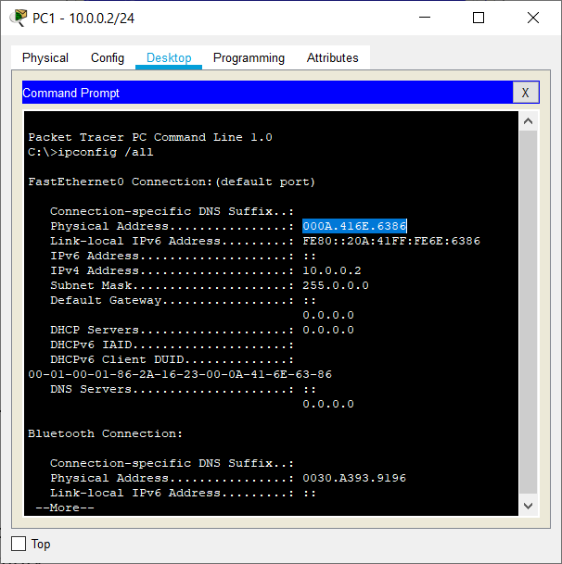

Thử ping từ PC0 (10.0.0.1) sang PC1 (10.0.0.2): => nhận được đủ gói tin

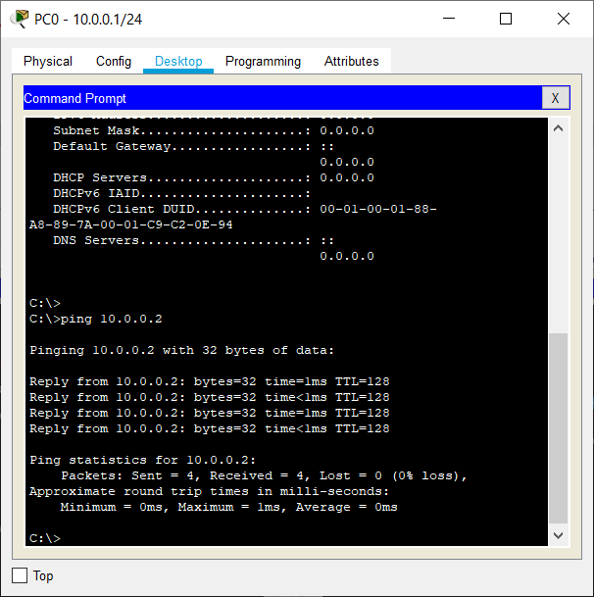

Cấu hình port-security trên Switch0 (2960):

enable

config terminal

int fa0/1

switchport mode access

switchport port-security

switchport port-security maximum 1

switchport port-security mac-address 0001.C9C2.0E94

switchport port-security violation shutdown

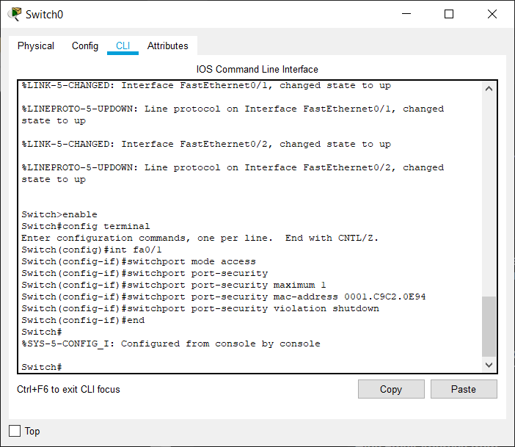

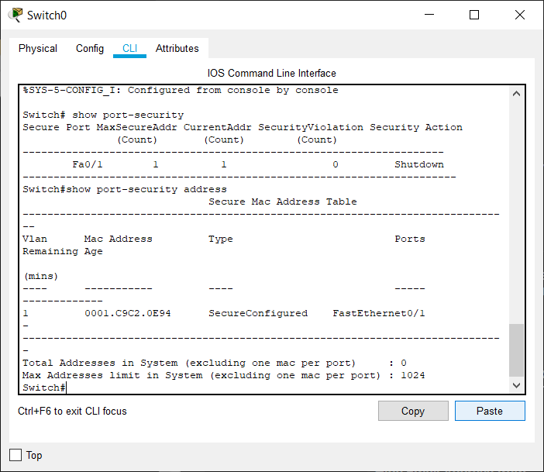

Kiểm tra:

Thêm PC2 (10.0.0.3/24) kết nối đến switch qua int fa0/1 để kiểm tra port-security:

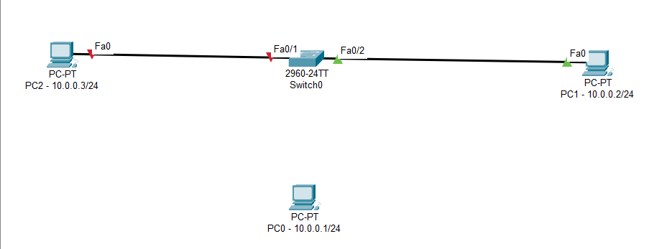

Thông số trên PC2: MAC address: 0060.2F2E.743D

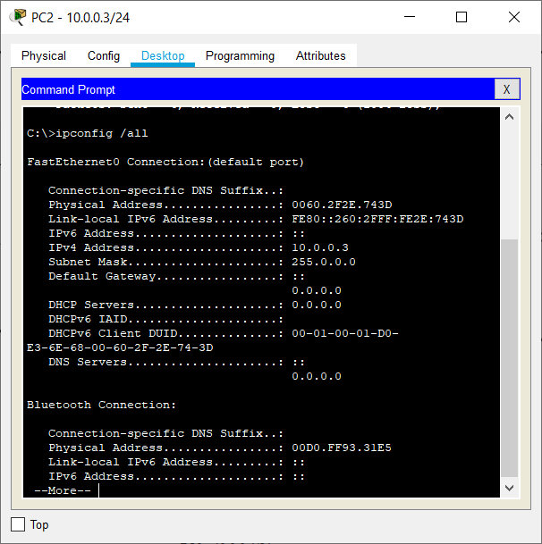

Kết quả ping từ PC2 đến PC1: tất cả request đều bị timeout.

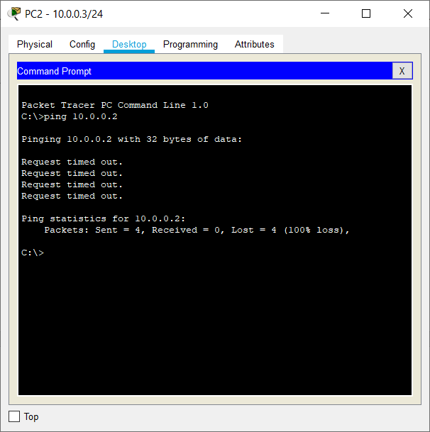

Ta thấy kết nối PC2 đến switch bị shutdown, và khi show port-security ta thấy có 1 violation.

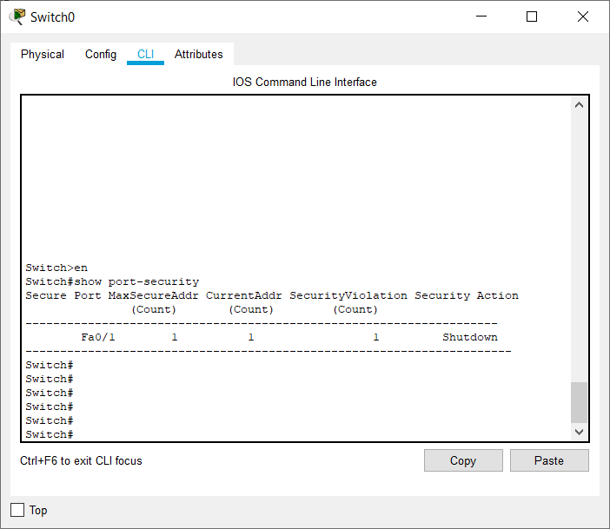

**2. DHCP snooping**

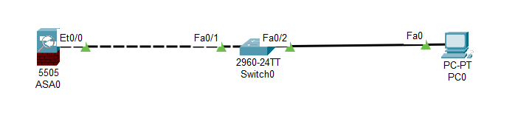

Trên switch ta cấu hình:

Switch>enable

Switch#config terminal

Switch(config)#ip dhcp snooping

Switch(config)#ip dhcp snooping vlan 1

Switch(config)#int fa0/1

Switch(config-if)#ip dhcp snooping trust

Switch(config-if)#end

Switch#show ip dhcp snooping

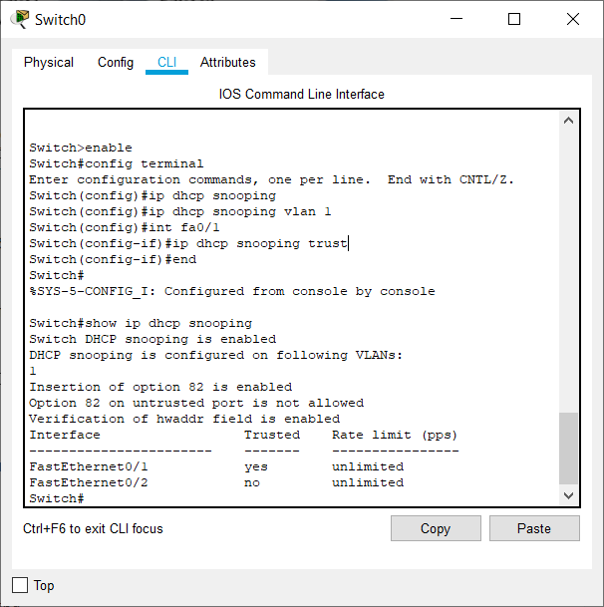

Sau đó, qua PC0 ta xin cấp IP động:

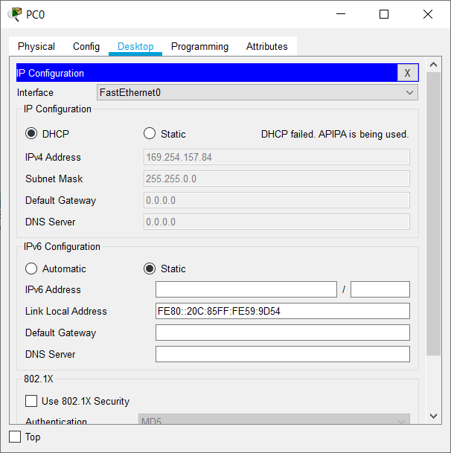

**3. Firewall**

Phần mềm sử dụng:

<https://www.sphinx-soft.com/download/Windows10FirewallControlFree-Setup.exe>

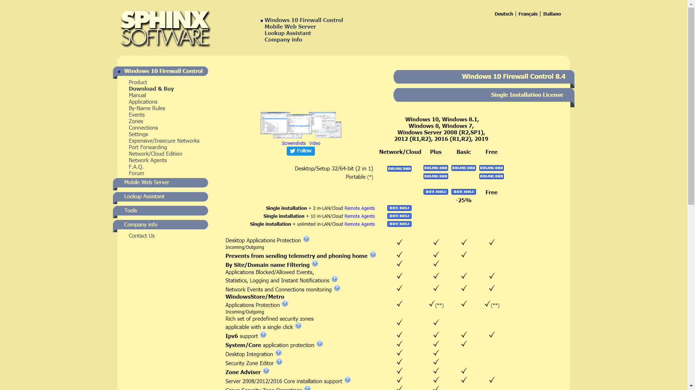

Công dụng:

* Kiểm soát việc sử dụng mạng của các ứng dụng:

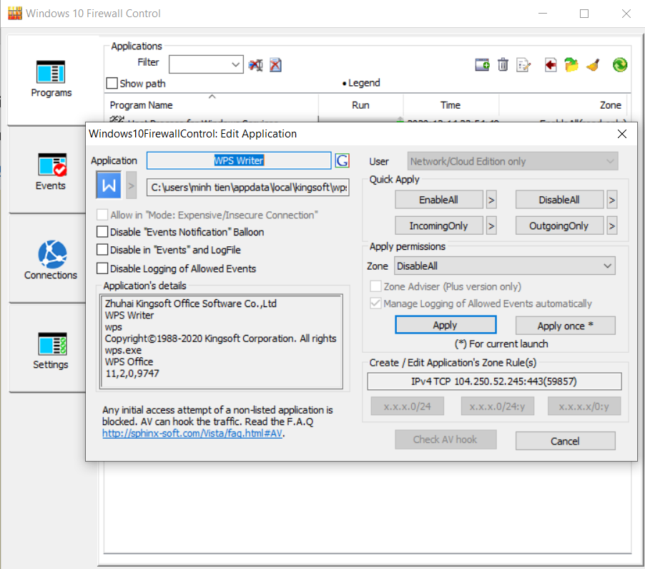

* Ghi lại logs:

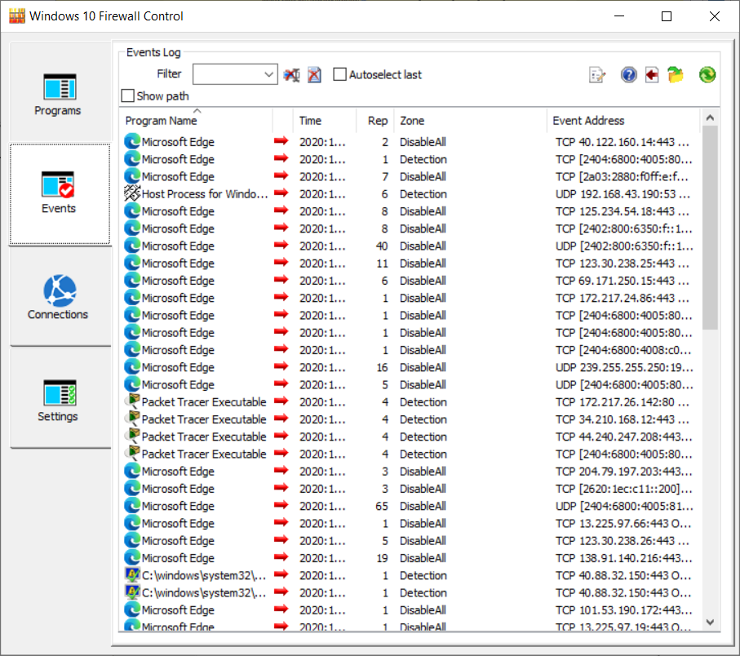

* Theo dõi các kết nối hiện có:

